Tervetuloa asukkaiden ideointitapaamiseen!

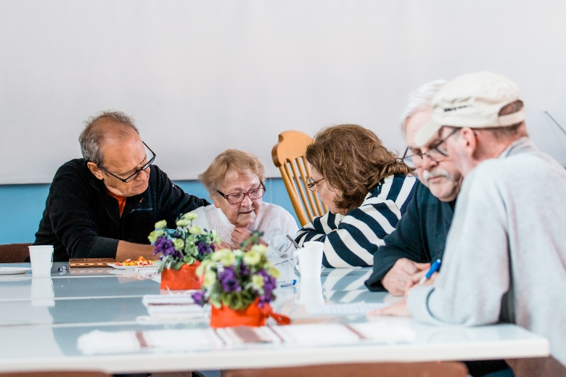
- maanantaina
30.9.2019 klo 16
- Kotikulmakatu 8 A
kerhohuone

Tule ideoimaan asukkaiden yhteistä tekemistä taloyhtiöömme. Mitä kaikkea mukavaa voimme tehdä yhdessä kerhohuoneella ja lähiympäristössä?

Tarjolla on kahvia, mehua ja pientä suolaista. Kaikki paikalle tulijat saavat yllätyksen! Tilaisuus on avoin kaikille asukkaille, mutta erityisesti mukaan toivotaan iäkkäitä.

Kerhohuoneella tavataan!

t. Kotikulmakatu 8 talotoimikunta

